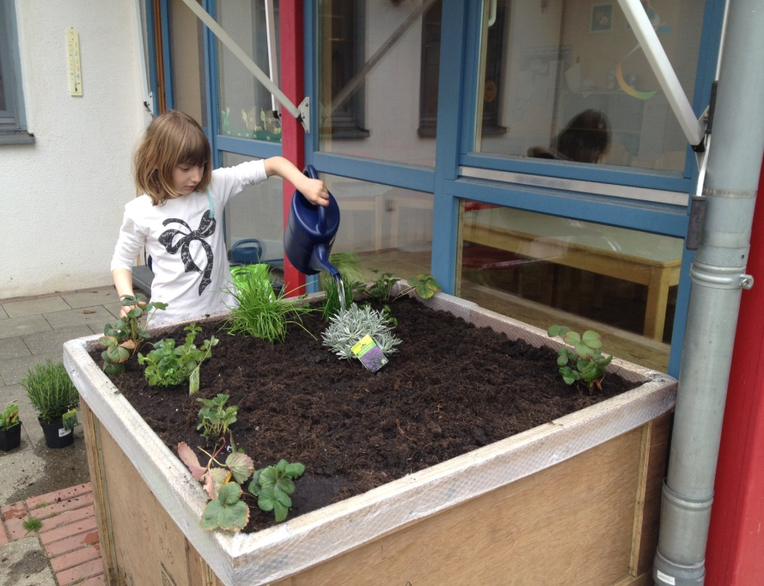Kneipprückblick 14/15

Hochbeet gestalten, Kräuter einpflanzen und gießen.

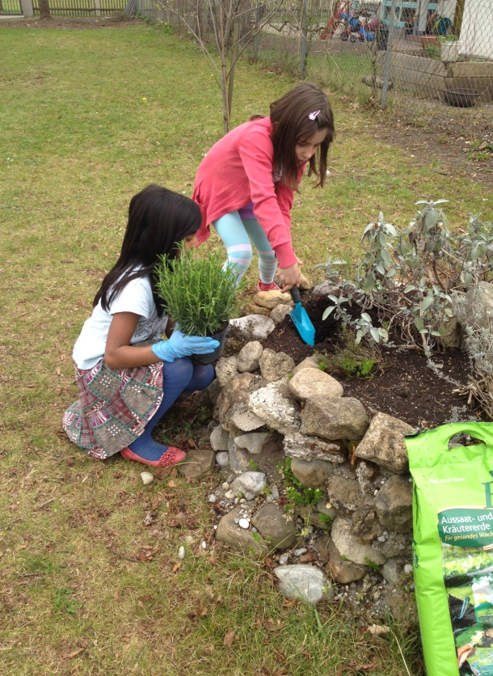

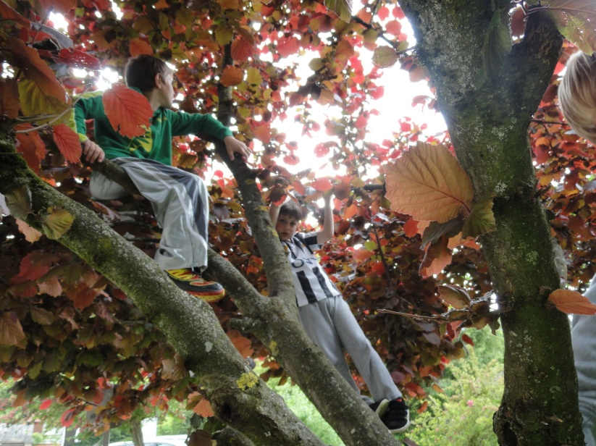

Klettern auf Bäumen.

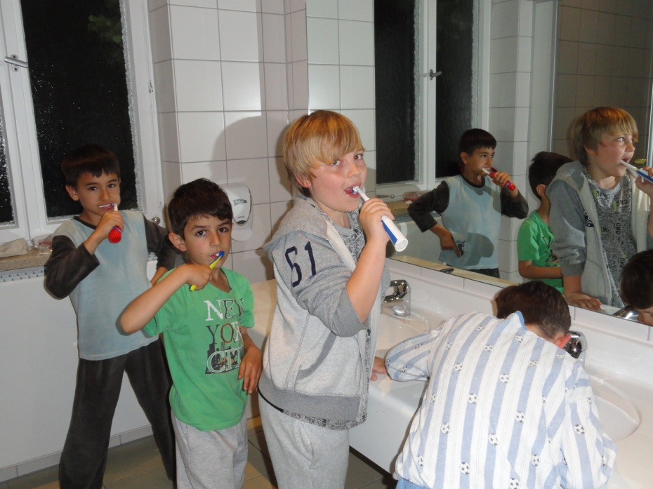

Wie lerne ich richtig Zähneputzen?

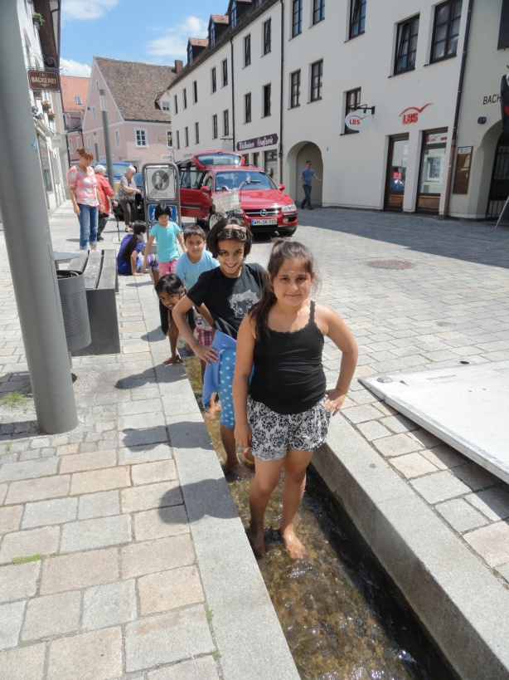Wassertreten in der Ledererstraße.

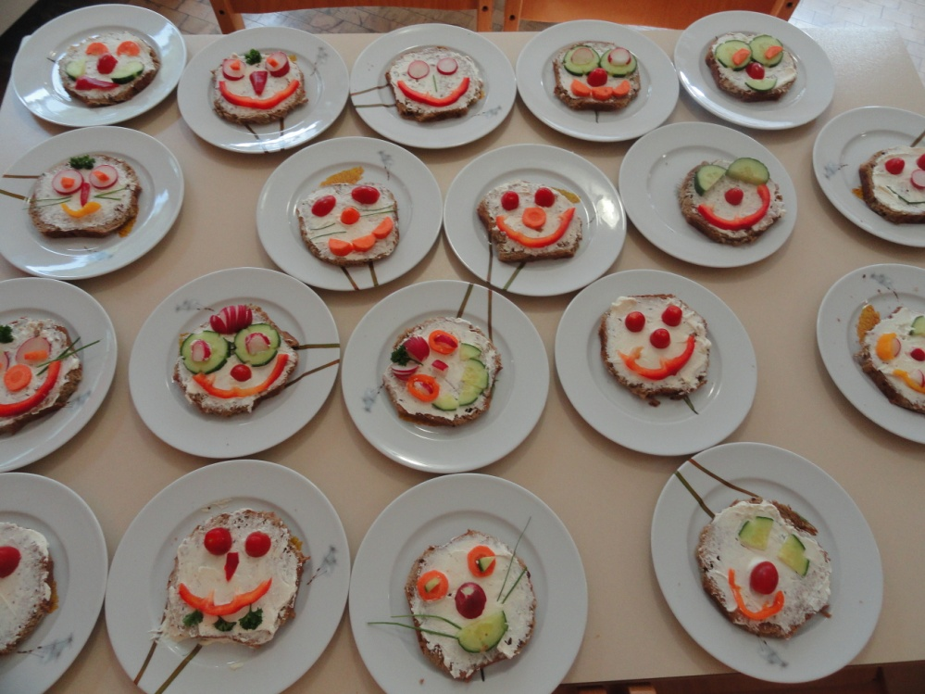

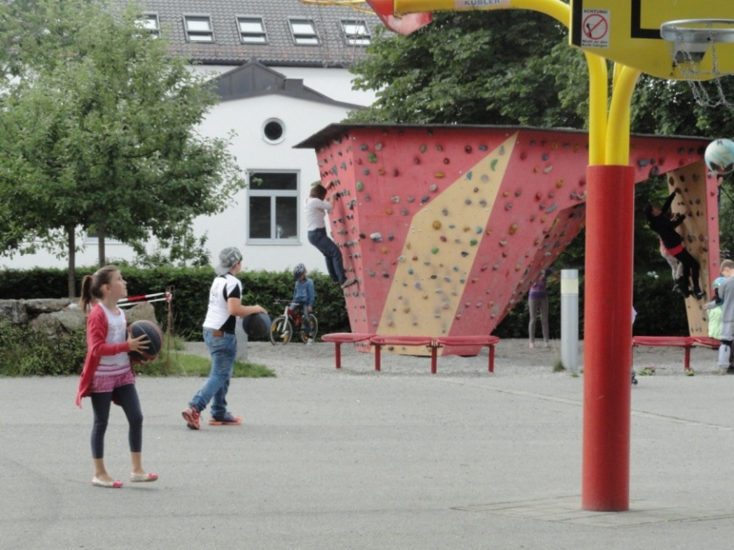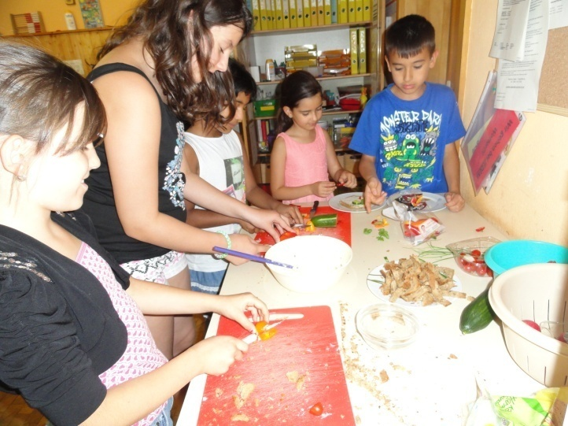Gesunde Brotzeit herrichten.

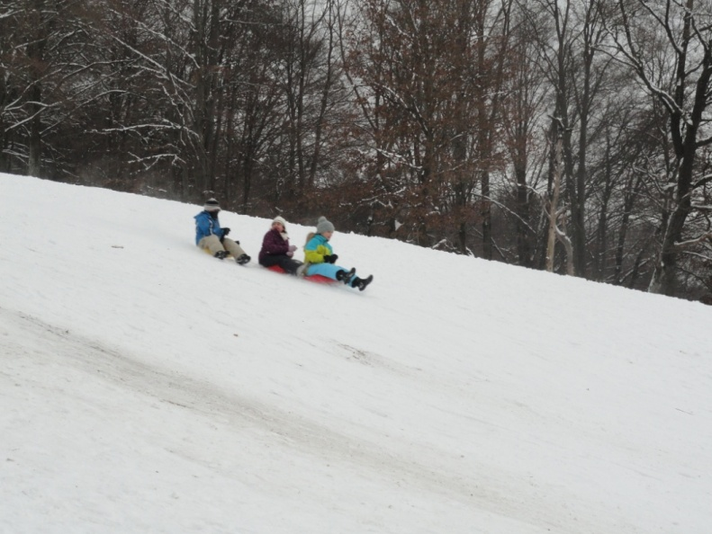

Bewegung auf dem Pausenhof.

Schlitten fahren.

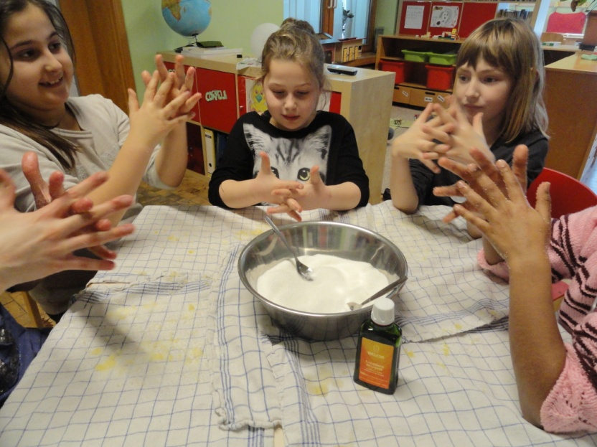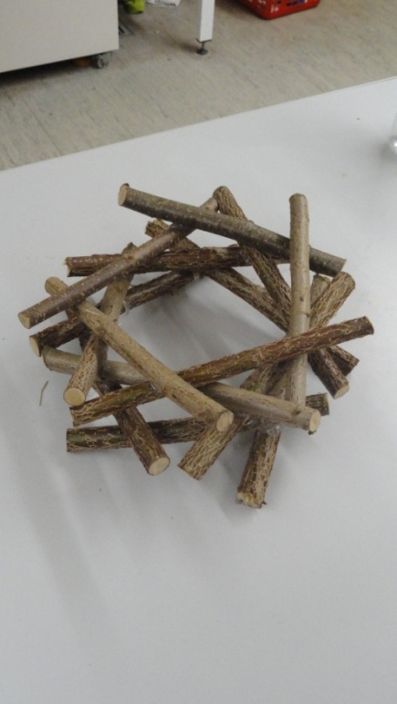Osternester aus Ästen basteln.

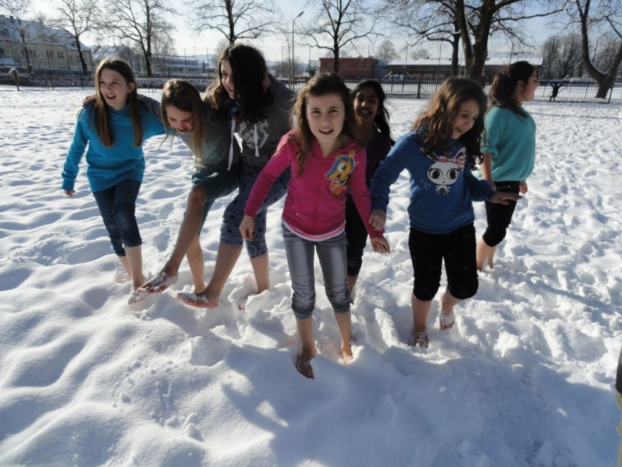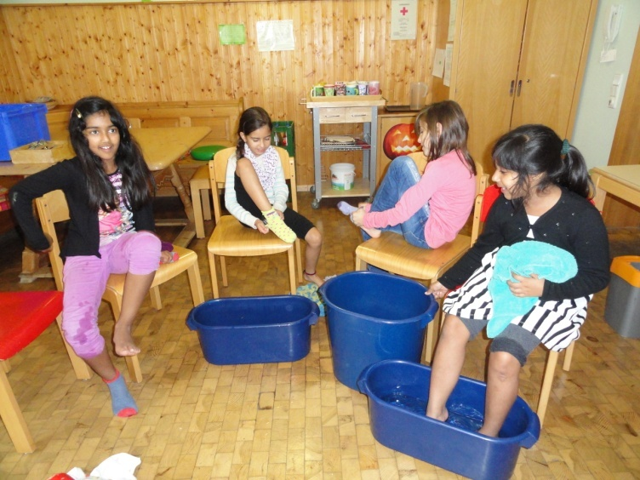Handpeeling

Fußbäder

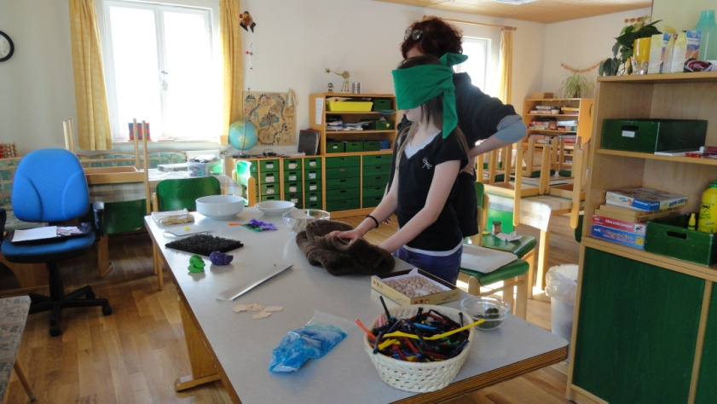Schneetreten Schneetreten

Fühlstraße

Armbäder

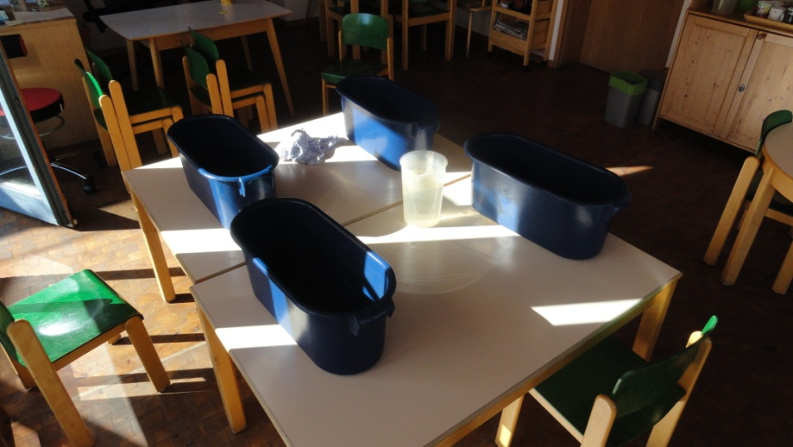

Armbäder

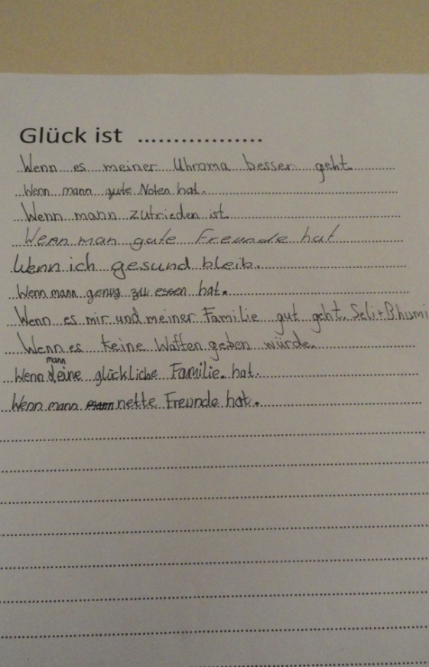

Gedanken zum Glück.

Außerdem finden im Kinderhort Franziskus regelmäßige Kneipptage statt, an denen wir z.B. Seifen, Ringelblumensalbe, Erkältungssalben herstellen. Ein Insektenhotel ist gebaut worden, dass bei den Teenies anzuschauen ist. Wir stellen auch Tannenspitzen und Löwenzahnhonig her. Des Öfteren waren wir schon an Trimm dich Pfaden.